Priprema za nastavni sat iz Hrvatskoga jezika

Škola: Učiteljica:

Razred: Nadnevak:

Nastavna tema: Stilska izražajna sredstva – onomatopeja, kontrast, epitet

Nastavna jedinica: Onomatopeja

Ključni pojmovi:
- onomatopeja

Operacionalizirani ciljevi/ishodi učenja (nastavnog sata):

- prepoznati u pjesničkoj slici zvuk koji proizvode špekule te definirati onomatopeju
- uočiti igru riječima i njezinu vezu s igrom špekulama
- stvarati onomatopejske riječi
- izdvojiti iz teksta onomatopejske riječi
- razvijati komunikacijske vještine igrajući se riječima
- obrazložiti utjecaj igre na razvoj cjelokupne osobnosti

Literatura za učenike:

- Levak, J., Močibob, I., Sandalić, J., Skopljak Barić, I. (2014), Ljubičasta čitanka, čitanka za peti razred osnovne škole. Zagreb: Profil.

Literatura za učitelja:

- Levak, J., Močibob, I., Sandalić, J., Skopljak Barić, I. (2014), Ljubičasta čitanka, čitanka za peti razred osnovne škole. Zagreb: Profil.
- Tenšek, S. (1986), Recepcija suvremene hrvatske dječje poezije. Zagreb: Školske novine.
- Zalar, I. (1979), Suvremena hrvatska dječja poezija. Zagreb: Školska knjiga.

NASTAVNA FAZA I VRIJEME TRAJANJA POJEDINE FAZE | SADRŽAJI NASTAVE ILI AKTIVNOSTI UČITELJA | AKTIVNOSTI UČENIKA
DOŽIVLJAJNO – SPOZNAJNA MOTIVACIJA  (5 minuta) | Učiteljica prikazuje na slikokazu fotografiju grupe dječaka koji se špekulaju i postavlja pitanje što prikazuje fotografija (prilog).  Ako učenici ne pogode da se radi o špekulanju, učiteljica pokazuje novu fotografiju i postavlja isto pitanje.  Učiteljica traži od učenika da imenuju špekule i ispričaju što znaju o špekulanju.  Učiteljica navodi da se špekule u različitim krajevima različito nazivaju: pikule, klikeri, šćinke i franje.  Učiteljica poziva učenike oko svoga stola i zadaje zadatak da učenici uzmu jednu špekulu, spuste ju u posudu koja se nalazi na stolu i uoče zvuk koji špekule proizvode. Nakon toga učenici trebaju oponašati zvuk koji su čuli.  Učiteljica govori učenicima da se vrate na svoja mjesta. | Učenici promatraju fotografiju i odgovaraju na pitanje.  Učenici iznose svoja iskustva.  Učenici slušaju.  Učenici prilaze stolu, uzimaju špekulu i spuštaju ju u posudu.  Učenici oponašaju zvuk špekula.  Učenici se vraćaju na svoja mjesta.
NAJAVA TEKSTA I NJEGOVA LOKALIZACIJA  (1 minuta) | Učiteljica najavljuje čitanje pjesme „Špekule“ Krune Quina. | Učenici slušaju.
KRASNOSLOVLJENJE PJESME (1 minuta) | Učiteljica interpretativno čita pjesmu (Ljubičasta čitanka, 163. stranica). | Učenici slušaju pjesmu.
EMOCIONALNO – INTELEKTUALNA STANKA (1 minuta) | Učiteljica mirno stoji. | Učenici sređuju svoje dojmove.
OBJAVLJIVANJE DOŽIVLJAJA I NJEGOVE KOREKCIJE (1 minuta) | Učiteljica postavlja pitanja o doživljaju pjesme i ugođaju. | Učenici usmeno izražavaju svoje dojmove.
INTERPRETACIJA U UŽEM SMISLU  (10 minuta) | Učiteljica zadaje zadatak učenicima da otvore čitanke, pročitaju pjesmu u sebi i označe nepoznate riječi.  Učiteljica zapisuje naslov i ime autora na ploču.  Učiteljica započinje interpretaciju pjesme pitanjima o narječju na kojemu je pjesma napisana, sadržaju pjesme i auditivnim pjesničkim slikama. | Učenici otvaraju čitanku, u sebi čitaju pjesmu, označavaju nepoznate riječi.  Učenici čitaju nepoznate riječi i traže objašnjenje.  Učenici usmeno odgovaraju na pitanja.  Čitaju pjesmu i izdvajaju onomatopejske riječi.
OBRADA (15 minuta) | Učiteljica pomoću auditivnih pjesničkih slika u pjesmi objašnjava novi pojam – onomatopeju.  Učiteljica definiciju zapisuje na ploču.  Učiteljica dijeli nastavne listiće i učenicima govori da je zadatak napisati riječ koja predstavlja zvuk sa slike na listiću.  Učiteljica poziva učenike da pročitaju svoje uratke.  Nakon čitanja učiteljica postavlja pitanje kojim će ponoviti novi književnoteorijski pojam.  Učiteljica dijeli novi nastavni listić i objašnjava da će zadatak raditi u paru. Na listiću je pjesma G. Vitez „Ptičja pjevanka“ u kojoj učenici trebaju označiti onomatopeju.  Učiteljica poziva učenike da pročitaju svoje uratke.  Nakon čitanja onomatopejskih riječi s listića, učiteljica postavlja pitanje pmoću kojega učenici trebaju zaključiti da onomatopejske riječi mogu biti izmišljene i postojeće. | Učenici slušaju.  Učenici prepisuju naslov i definiciju s ploče u svoju bilježnicu.  Učenici rješavaju nastavni listić.  Učenici čitaju.  Učenici usmeno odgovaraju.  Učenici rješavaju listić.  Učenici čitaju.  Učenici usmeno odgovaraju i iznose svoje zaključke.
SINTEZA (10 minuta) | Učiteljica najavljuje igru „Pogodi tko sam“. Jedan učenik iz kutijice izvlači sliku i zvukom oponaša predmet/životinju, a ostali učenici trebaju pogoditi što je na slici.  Učiteljica proziva prvoga učenika.  Nakon igre, učiteljica učenicima zadaje da još jednom u sebi pročitaju pjesmu.  Nakon čitanja, učiteljica najavljuje čitanje po grupama (kanon).  Učiteljica postavlja pitanje kojime ponavlja novi književnoteorijski pojam. | Učenici slušaju uputu.  Učenici slušaju zvukove i pogađaju tko je na slici.  Učenici čitaju pjesmu u sebi.  Učenici čitaju pjesmu naglas.  Učenici usmeno odgovaraju na pitanja.
ZADAVANJE ZADATAKA ZA SAMOSTALAN RAD  (1 min) | Učiteljica za domaću zadaću učenicima zadaje da s njezina stola uzmu špekulu i pravila igre te se poigraju špekulanja. | Učenici uzimaju špekulu i pravila igre.

PLAN PLOČE

Špekule

Kruno Quien

Onomatopeja - stilsko izražajno sredstvo kojim se dočaravaju i oponašaju zvukovi iz prirode.

(Napomena: prilozi 2 i 4 su za učenike koji rade po prilagođenome programu.)

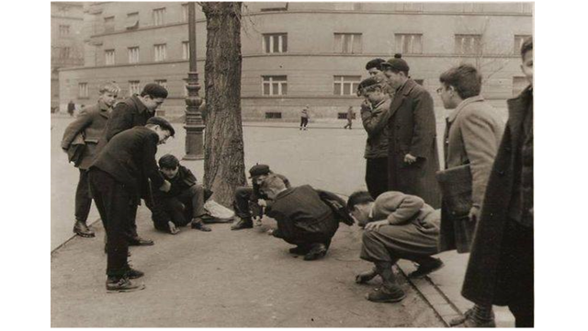

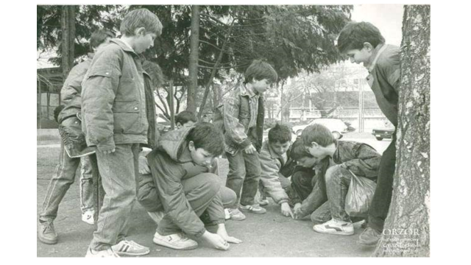

Prilog 1
Napiši riječ za sljedeće zvukove:

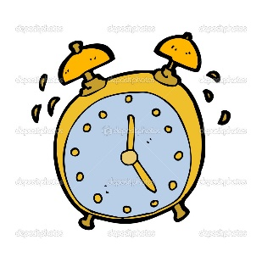
_____________________ _______________ __________________



_________________________ _________________ ___________________



___________________ _________________ ___________________

Prilog 2


________________________________________



________________________________________



________________________________________

________________________________________
Prilog 3

Pročitaj sljedeće rečenice i podcrtaj onomatopeju.
Grana je krcnula u tišini šume.
Kiša sitno sipi i rominja.
U daljini se čuje kako ovce bleje i konji ržu.
Vjetar huči, tutnji, bruji i šušti kroz granje.
U pjesmi Grigora Viteza pronađi i podcrtaj onomatopeju. 

I sad sriču svakog dana
Razna slova progutana.
Naglas viču, te ćurliču
I cvrkuću i ćuviču
I žvrgolje i živkaju
I ćućere i civkaju,
Pište, žvrlje i ciliču,
Kriješte, cvrče i ćivriču.
Kriče, grču i grliču
I pijuču i cijuču,
Žuborkaju, ćućorkaju,
Pirikaju, cirikaju,
Piskutaju, cvijukaju,
Cvrljugaju, švrljugaju,
Ćirlikaju, grljukaju,
Fićukaju i biglišu
I pjevaju i uzdišu..

Prilog 4

Pročitaj sljedeće rečenice i podcrtaj onomatopeju.
Grana je krcnula u tišini šume.
Kiša sitno sipi i rominja.
U daljini se čuje kako ovce bleje i konji ržu.
Vjetar huči, tutnji, bruji i šušti kroz granje.

U dijelu pjesme Grigora Viteza pronađi i podcrtaj onomatopeju.

I cvrkuću i ćuviču
I žvrgolje i živkaju
I ćućere i civkaju,
Pište, žvrlje i ciliču,
Kriješte, cvrče i ćivriču.


Prilog 5


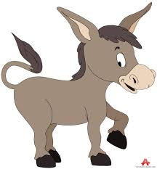

Prilog 6

Pravila igre:
Za dobar izbačaj ili gađanje, špekula se drži između kažiprsta i palca te se naglim trzajem palca izbaci u željenom smjeru. Svrha je pogoditi protivničku špekulu koju u slučaju pogotka igrač osvaja.
Igra se sastoji od igrališta s jamicom (rupom u zemlji) ili nacrtanim krugom koji je centar igre i od crte s koje se kreće. Igrači redom pokušavaju pogoditi rupu. Igrač koji prvi ubaci svoju špekulu u rupu počinje gađati ostale špekule. Ako pogodi špekulu, uzima ju za sebe, a igrač ispada. Ostali igrači također počinju s gađanjem ostalih kad ubace svoju pikulu u rupu.
Pobjednik je igrač čija špekula zadnja ostane u igri.

